**Speiseplan für die Woche vom 12.05. bis 16.05.**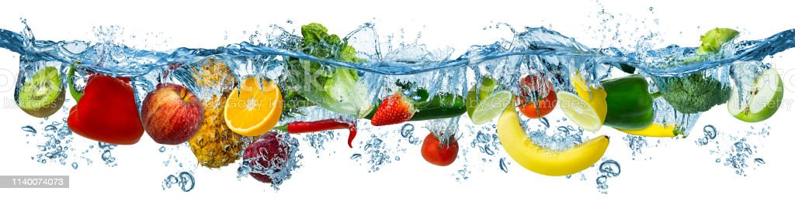

|  |  |  |  |  |  |
| --- | --- | --- | --- | --- | --- |
|  | **Montag** | **Dienstag** | **Mittwoch** | **Donnerstag** | **Freitag** |
| Vorspeise 1 | Rohkost (Möhren, Gurken, Paprika, Kohlrabi) | Rohkost (Möhren, Gurken, Paprika, Kohlrabi) | Rohkost (Möhren, Gurken, Paprika, Kohlrabi) | Rohkost (Möhren, Gurken, Paprika, Kohlrabi) | Rohkost (Möhren, Gurken, Paprika, Kohlrabi) |
| Vorspeise 2 | Möhren-Apfel-Salatz (Essig/Öl) | Tomaten-Salatz (Essig/Öl) |  | Gurken-Salatz (Essig/Öl) | Bulgur-Salataz  (Tomate, Gurke, Essig/Öl) |
| Hauptgericht | Geflügel-Knusperschnitzelb mit Paprika-Soßed | Tortelliniab mit Käse-Spinat-Soßeed | Rinder-Geschnetzeltes mit Paprika und Tomaten | Linsen-Kartoffel-Eintopf | Nudelna |
| Beilage 1 | **Euromix** | **Gemüse** | **Möhren** | Brötchena | Tomaten-Brokkoli-Soße |
| Beilage 2 | Reis |  | Bio-Vollkornnudelna |  | **Brokkoli** |
| Nachspeise | Frisches Obst | Milchreise mit Zimt & Zucker | Frisches Obst | Orangen-Cremee | Müsliriegelabef2 |

**1 Farbstoffe | ² Konservierungsstoffe | ³ Antioxidationsmittel | 4 Geschmacksverstärker | 5 Schwefeldioxid | 6 Schwärzungsmittel | 7 Phosphat | 8 Milcheiweiß | 12 Taurin | 13 Phenylalaninquelle | 14 Süßungsmittel**

**a Glutenhaltiges Getreide – a1 Weizen a2 Roggen a3 Hafer a4 Dinkel | b Eier | c Fisch | d Soja | e Milch (Laktose) - e1 Spuren von Milch | f Schalenfrüchte - f1 Mandeln f2 Haselnüsse f3 Walnüsse |**

**g Sellerie | h Senf | i Zitrusfrüchte | j Sesamsamen - j1 Spuren von Sesamsamen | k Hülsenfrüchte | L Erdnüsse – L1 Spuren von Erdnüssen | m Korbblütler | n Lupinen**

**Wir bieten auch Laktose- und Glutenfreies Essen an. Allergiker werden berücksichtigt.**